**Государственное бюджетное общеобразовательное учреждение**

**города Москвы «Школа № 2065»**

**СИСТЕМА РАСПОЗНАВАНИЯ ЛИЦ**

**«ПОМОЩНИК СОЦИАЛЬНОГО ПЕДАГОГА «ПСП»»**

Выполнили:

Усенко София Вячеславовна

Русева Виктория Ивановна

Учащиеся 10 «А» класса ГБОУ Школы №2065

Гурбанова Лейла Гадировна

Учащаяся 11 «Б» класса ГБОУ Школы №2065

Руководители:

Чопчиян Степан Алешович

Учитель математики ГБОУ Школа №2065

Перепечаев Роман Анатольевич

Учитель информатики ГБОУ Школа №2065

Моисеенков Илья Александрович

Лаборант-исследователь НИТУ МИСИС

**Москва, 2024**

Оглавление

Введение и актуальность проектной работы 3

Новизна, цель и задачи проектной работы 3

Необходимость внедрения 4

Обзор существующих аналогов 5

Принцип работы 7

Физическая реализация (ход работы) 9

Команда проекта 11

Список использовавшихся ресурсов 14

Процесс создания и сборки макета 14

Выводы 15

Список используемой литературы 15

# Введение и актуальность проектной работы

Одним из приоритетов пребывания учеников в школе является безопасность. На первый взгляд безобидная пробежка по школьному коридору может привести к травмам не только самого бегущего, но и того, с кем он случайно столкнется. Такие неосторожные забавы могут закончиться не смехом и радостью, а серьезными последствиями. [6]

На данный момент за порядком на переменах следят учителя. Для того чтобы облегчить нагрузку на них мы предлагаем привнести немного автоматизации в этот процесс. Благодаря предоставленному проекту, осознанность учеников по поводу их поведения в коридорах значительно усилится, ведь каждое их нарушение будет фиксироваться, а в коридорах школы станет спокойнее.

Если говорить о глобализации проекта, то данная система может успешно применяться не только в школах, но и в других общественных местах. Доступность и открытость кода допускают, что иные учебные заведения, а также различные организации имеют возможность воспользоваться этим решением для обеспечения безопасности.

**Новизна, цель и задачи проектной работы**

Цель:

Создать систему, выявляющую бегающих учеников на перемене, благодаря применению технологии распознавания лица.

Задачи:

* Проанализировать аналоги, вычисляющие скорость и распознающие лица объектов;
* Изучить техническую литературу в сфере обучения нейросетей;
* Разработать и собрать устройство, выявляющую нарушителей, с применением технологии распознавания лица;
* Обеспечить вывод данных в телеграмм-бот.

Новизна:

Проект оригинален тем, что представляет собой систему распознавания, работающую на основе использования нейросетей, благодаря которой происходит процесс профилактических мер по отношению к бегающим детям. Внедряемость устройства в школы является возможностью автоматизированного слежения за поведением учеников.

Методы исследования:

* Монографический метод исследования - для анализа существующих решений;
* Расчетно-конструктивный метод - для того, чтобы обосновать решение поставленной задачи и доказать его оптимальность;
* Моделирование – метод теоретического познания процессов или систем путем построения и изучения их моделей, использование моделей для определения поведения и характеристик реальных систем.

# Необходимость внедрения

Повышение безопасности в школьных коридорах, и как следствие, снижение вероятности получения травм на переменах – главные цели, которые преследует данный проект.

Был проведен опрос среди учителей Школы №2065 на тему безопасности в их учебном заведении на перемене.

Главное, что более 80% преподавателей считают, что школа нуждается в автоматизации контроля за бегающими учениками, выраженной фотофиксацией нарушителей в учебных заведениях. Данный проект может с этим справиться.

Рисунок 1 – Результаты опроса

**Обзор существующих аналогов**

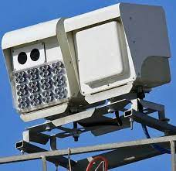СТРЕЛКА-СТ - Автоматизированный стационарный комплекс «Стрелка-СТ» серии ККДДАС-01СТ предназначен для автоматического контроля за автотранспортом для автоматической идентификации и измерения параметров движения транспортных средств, а также, для контроля за соблюдением Правил дорожного движения его участниками в части, касающейся скорости движения и размещения на проезжей части, для видеофиксации фактов нарушения транспортными средствами Правил дорожного движения, для формирования и передачи в центр управления дорожным движением материалов, достоверно характеризующих нарушения.

Рисунок 2 – Радар Стрелка СТ [1]

FACE ИНТЕЛЛЕКТ - Специализируется на промышленных системах безопасности и идентификации лиц. Использует популярный алгоритм с открытым кодом, написанный еще несколько лет назад. Программа универсальна и адаптируется к большинству моделей аналоговых и цифровых видеокамер. Для качественного распознавания потребуется статичность объекта хотя бы на несколько секунд, поэтому важно правильно установить видеокамеру. Оптимальное место – позади турникета. Здесь программа показывает наиболее качественное распознавание.

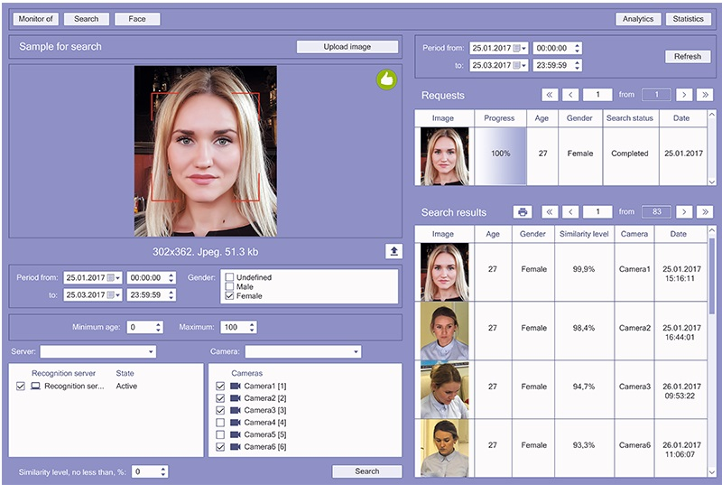

# Рисунок 3 – Работа в реальном времени [2]

# Принцип работы

Основным принципом работы является возможность сравнения промежутков времени, за которые ученик преодолевает расстояние между установленными камерами. Для этого используются две камеры, находящиеся в двух противоположных углах и прикрепленные к потолку. Программа на протяжении всей перемены считывает текущее время, в которое ученик попадает в поле зрения камер. После окончания перемены программа автоматически высчитывает разницу между попаданием ученика под первую и вторую камеру. Если время меньше заданного интервала, социальному педагогу высылается оповещение в телеграмм-бот, с помощью которого он сможет предпринять определенные меры.

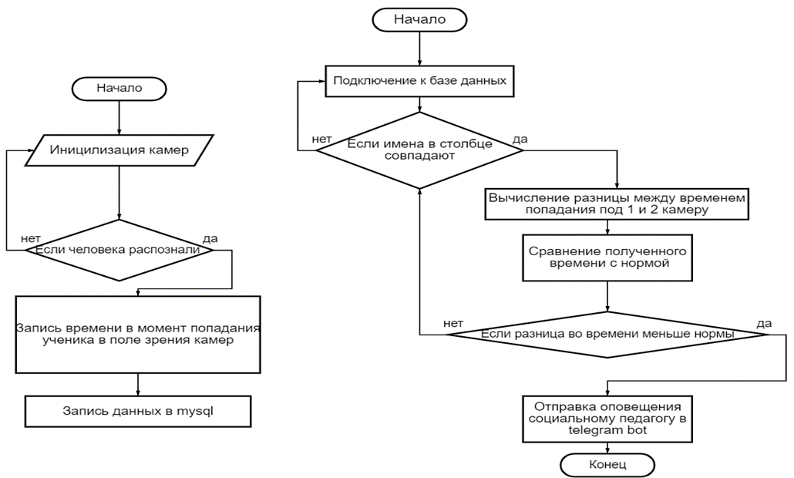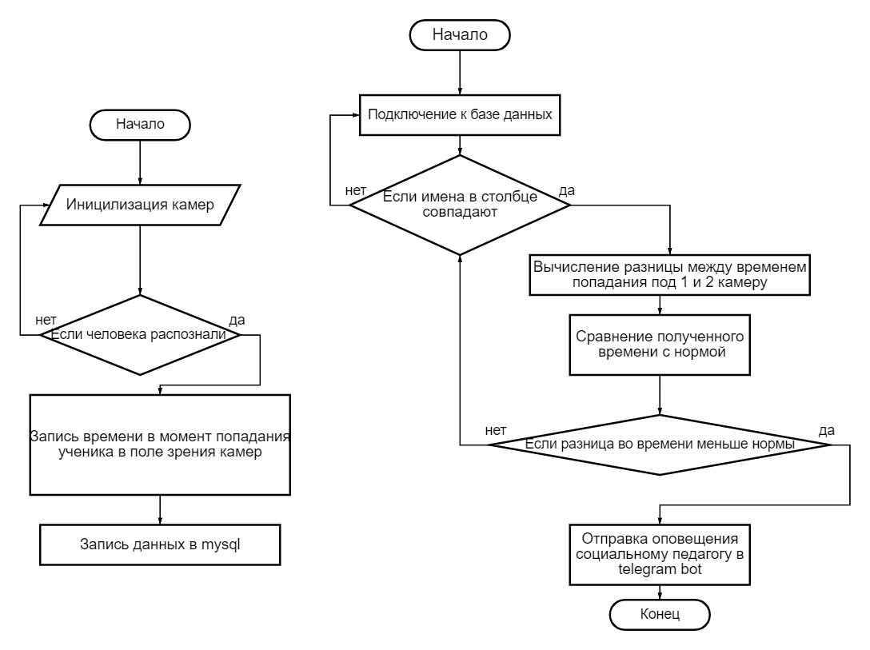**Блок-схема принципа работы**

Рисунок 4 - Цикличная работа распознающих камер

Рисунок 5 - Процесс обработки данных,

полученных с камер

Принцип работы устройства, распознающего лица:

На картинке, которая поступает с камеры наблюдения, обнаруживаются лица всех учеников. Для того, чтобы найти лицо мы должны выделить его основные компоненты, такие как нос, лоб, глаза, губы и т.д. Для этого будем использовать примитивы Хаара.

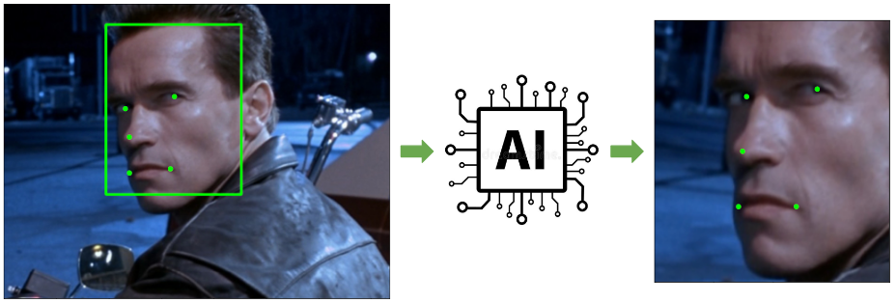

Рисунок 6 – Программа детектирует на лице точки глаз, носа и рта

Для того чтобы искать на всем фото лица разных размеров используется метод скользящего окна. Именно внутри этого окна и высчитываются примитивы. Окно как бы скользит по всему изображению. После каждого прохождения изображения окно увеличивается, чтобы найти лица большего масштаба.

После этого на входе применяется выровненное изображение и сравнивает его с лицами в базе. Основываясь на данных, занесенных в эту базу, программа сравнивает норму времени, за которое в среднем проходит человек определенное расстояние со временем, за которое человек пробегает эту же дистанцию и передает информацию социальному педагогу.

# 

# Физическая реализация (ход работы)

Во время поиска информации о распознавании лиц, можно столкнуться с разными методами, но наиболее подходящим оказался подход с использованием нейронных сетей. Для устройства, отвечающего за распознавание лиц, потребуются большие мощности, поэтому мы будем использовать Raspberry Pi – полноценный компьютер с микропроцессором ARM.

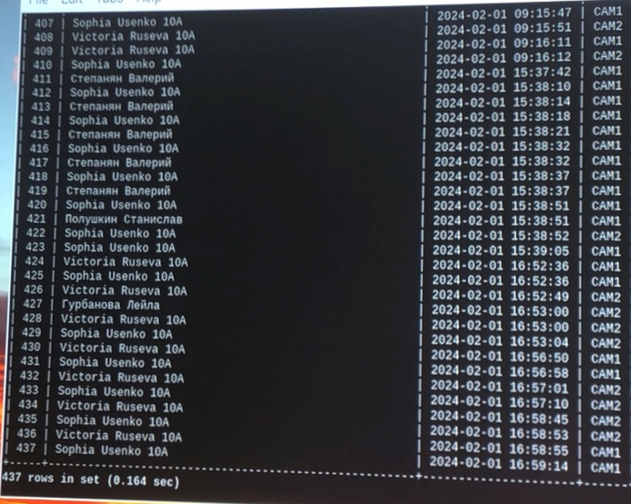

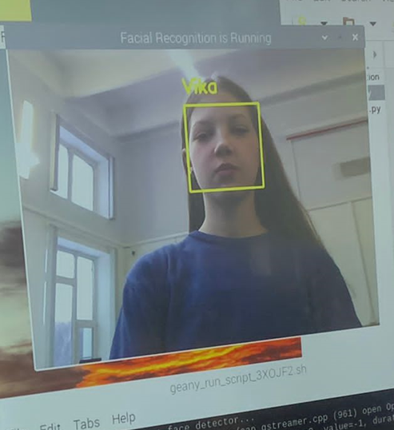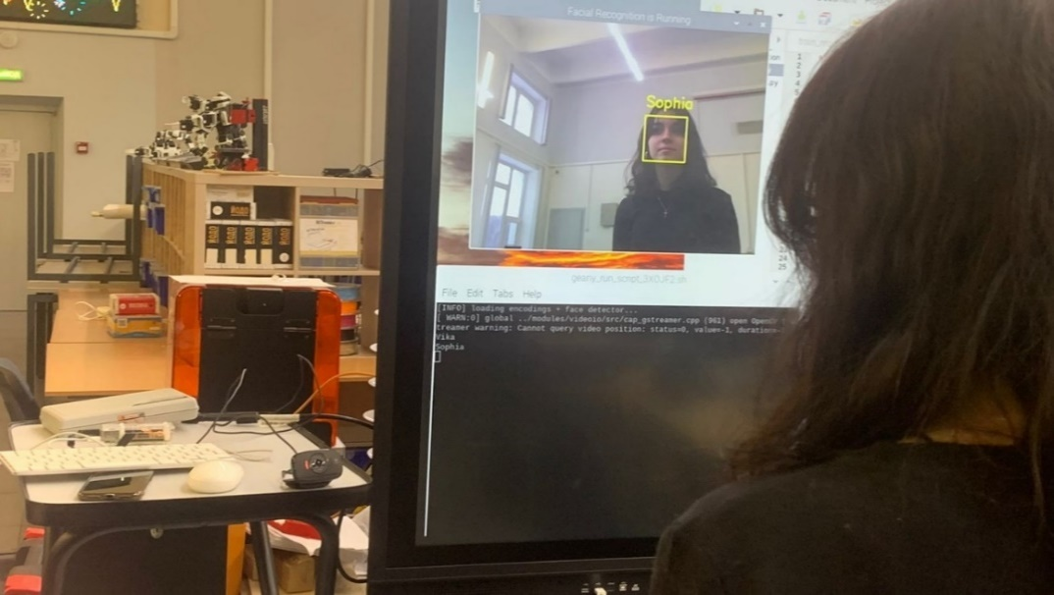Рисунок 7 - Таблица с данными в MYSQL

Рисунок 8 – Распознавание лиц

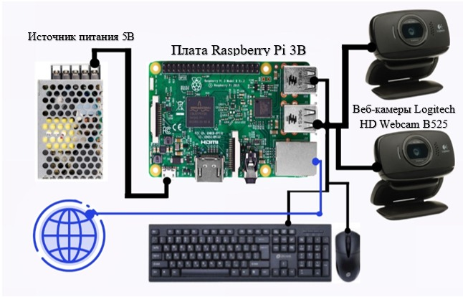

Рисунок 9 - Raspberry Pi, подключенный к сети и камера наблюдения

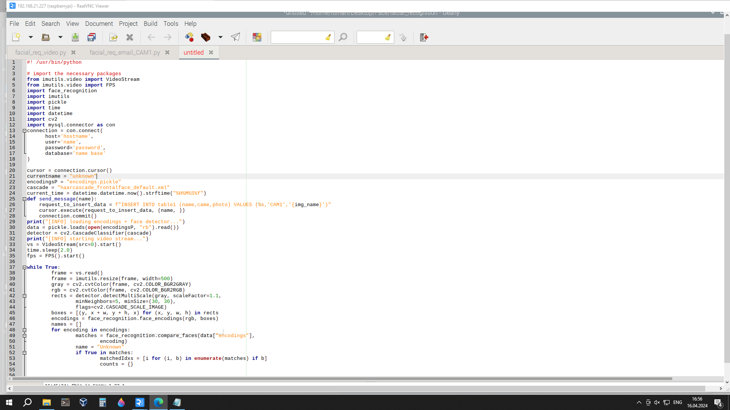

Рисунок 10 – Код на языке Python

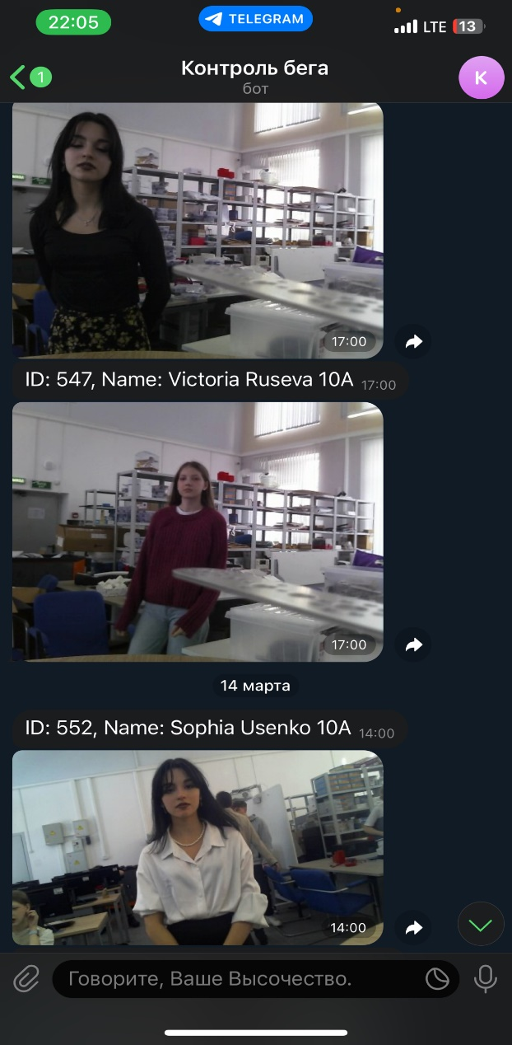

Рисунок 11 - Вывод данных в телеграмм-бот

**Затраты на комплектующие**

Таблица 1 - Затраты на комплектующие проекта

|  |  |
| --- | --- |
| Комплектующие | Цена (руб.) |
| Raspberry Pi 3 model B | 15400 |
| Веб-камеры Logitech HD Webcam B525(2 шт.) | 8000 |
| Источник питания 2 А | 2000 |
| Итог: | 25400 |

# Команда проекта

Таблица 2 – Команда проекта

|  |  |  |  |
| --- | --- | --- | --- |
| ФИО | ОУ, класс/Организация и должность | Функция в проекте | Задача в проекте |
| Чопчиян  Степан  Алешович | ГБОУ г. Москвы «Школа №2065», учитель математики | Научный руководитель | Организация работы проектной команды |
| Перепечаев  Роман  Анатольевич | ГБОУ г. Москвы «Школа №2065», учитель информатики | Научный руководитель | Обеспечение ресурсами; Сопровождение в создании макета |
| Моисеенков Илья Александрович | НИТУ МИСИС лаборант-исследователь | Научный руководитель | Консультирование |
| Русева  Виктория  Ивановна | ГБОУ г. Москвы «Школа №2065», 10 «А» | Исполнитель, программист | Создание проекта;  Программирование; |
| Усенко  София  Вячеславовна | ГБОУ г. Москвы «Школа №2065», 10 «А» | Исполнитель, программист, 3D-дизайнер | Создание проекта; Создание макета; |
| Губанова  Лейла  Гадировна | ГБОУ г. Москвы «Школа №2065», 11 «Б» | Исполнитель, программист, 3D-дизайнер | Создание проекта; Программирование; |

**Список использовавшихся ресурсов**

Таблица 3 – Список использовавшихся ресурсов

|  |  |  |  |
| --- | --- | --- | --- |
| Название | Назначение | Кем предоставляется | Условия предоставления |
| Raspberry Pi | Обеспечение работы нейросети | ГБОУ г. Москвы Школа №2065 IT Полигон | Использование в учебном процессе |
| Веб-камера USB | Съемка изображения | ГБОУ г. Москвы Школа №2065 IT Полигон | Использование в учебном процессе |
| Источник питания 5 В | Обеспечение питания | ГБОУ г. Москвы Школа №2065 IT Полигон | Использование в учебном процессе |

# 

# Процесс создания и сборки макета

Таблица 4 – План работы над проектом

|  |  |  |  |  |  |
| --- | --- | --- | --- | --- | --- |
| Ключевые задачи и этапы подготовки. Сроки. | Сентябрь | Октябрь | Ноябрь | Декабрь | Январь |
| Обсуждение идеи проекта |  |  |  |  |  |
| Анализ аналогов |  |  |  |  |  |
| Изучение тематической литературы |  |  |  |  |  |
| Написание кода для бота |  |  |  |  |  |
| Моделирование и сборка макета |  |  |  |  |  |

**Выводы**

# В ходе работы была разработана автоматизированная система для улучшения контроля поведения учеников на переменах, благодаря которому уменьшится нагрузка на дежурных учителей. Уже во время установки камер для тестовой проверки ученики интересовались данным проектом. После рассказа о принципе работы системы, учащиеся стали спокойнее вести себя в коридоре уже на следующей перемене, что подтверждает положительно-воспитательный эффект работы на школьников. Бегающих учеников в коридорах станет меньше, ведь зная, что нарушения будут замечены, ученики будут ответственнее относиться к правилам поведения в школе. Безопасность школьников в учебном заведении улучшилась, цели и задачи выполнены.

# Нами были получены знания в сферах программирования на языке Python, обучению нейросетей распознаванию лиц, написанию кода для телеграмм-бота.

# В перспективах развития проекта:

# - Увеличение скорости распознавания лиц;

# - Отправка в телеграмм-бот не только фотографии с распознанным лицом ученика, но и ученика, которого ещё нет в базе данных, т.е. с его нераспознанным лицом.

 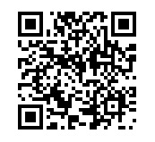

Рисунок 13 - QR-код на код проекта

Рисунок 12 - QR-код на видео принципа работы проекта

# Список используемой литературы

1. Ссылка на первый аналог: URL: <https://sipm.ru/ru/fv-strelka-st> (дата обращения: 01.10.2023).
2. Ссылка на второй аналог: URL: <https://www.itv.ru/products/intellect/faceintellect/> (дата обращения: 01.10.2023).
3. Нейросети в большом городе. // Хабр URL: https://habr.com/ru/company/skillfactory/blog/536410/ (дата обращения: 10.01.2024).
4. Учим Raspberry Pi распознаванию лиц // proglib URL: <https://proglib.io/p/uchim-raspberry-pi-raspoznavaniyu-lic-2020-11-15> (дата обращения: 14.11.2023).\
5. Как создавать таблицы в MySQL// URL: <https://selectel.ru/blog/tutorials/how-to-create-tables-in-mysql/> (дата обращения: 10.12.23)
6. Профилактика школьного травматизма// URL: <https://gsg.mskobr.ru/attach_files/upload_users_files/5e5f704acd99b.pdf> (дата обращения: 11.10.2023)